**Laboratoire 14 : les commandes et les items de commandes**

**Visualiser le fichier labo_Maître-details.swf**

**OBJECTIFS**: - Créer une page Maître-détail

* Référence d'un champ dans un bean

**DESCRIPTION**

La page crée permet seulement **la consultation seulement** des <<commandes>> et le <<détail de ces commandes>>.

Vous pouvez créer cette table et des données de test en exécutant la procédure **«FOD.SQL».**

Votre page devrait avoir les fonctionnalités du fichier labo14_Maitre-détails.swf master table

Vous aurez besoin des entités: FOrders, ,FOrderItems, FProductBase

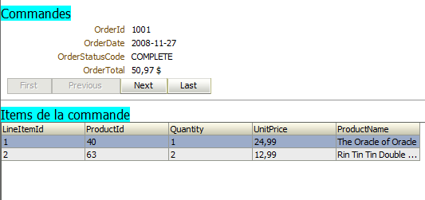

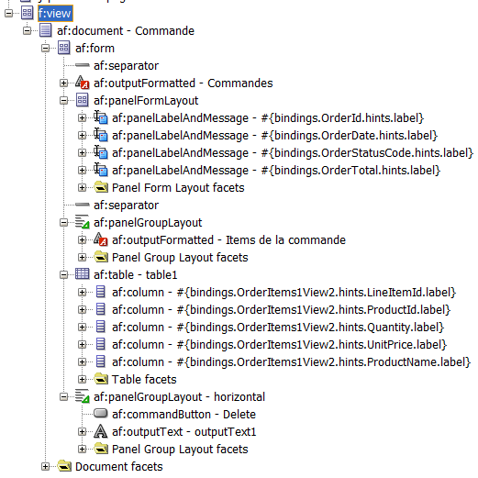

1. Changer tous les libellés des champs en français
2. Ajouter les sous-titres : Commande et Items de commande
3. Ajouter un bouton <<delete>> pour supprimer les items de commandes,

ce bouton doit également faire immédiatement une sauvegarde (commit) à la BD.

1. Lorsqu'un item est supprimé faites afficher ("Cet item est supprimé de la commande"). Insérer un <<outputText>> à côté du bouton <<delete>>. (Voir la structure de la page)
2. Le message de suppresssion doit disparaître lorsque l'on change de ligne dans la table ( voir palette de propriété de la table, propriété: Selection Listener).
3. coder dans le Bean la méthode suivante:

public void enleverMessage(SelectionEvent selectionEvent)

{

// Add event code here...

}

1. Appeler cette méthode dans la propriété de la table, propriété: <<Selection Listener>>.
2. Appliquer le partiel Page Rendering (propriété: PartialTrigger) afin que le <<outputText>> écoute:

* les boutons de navigation(Next,Prévious,First et Last) et le composant Table

1. Ajouter un attribut transcient nommez: NbItems et affichez-le sous le total de la commande (OrderTotal). NbItems est le nombre d'items de la commande.

Hint: Utiliser une expression Groovy